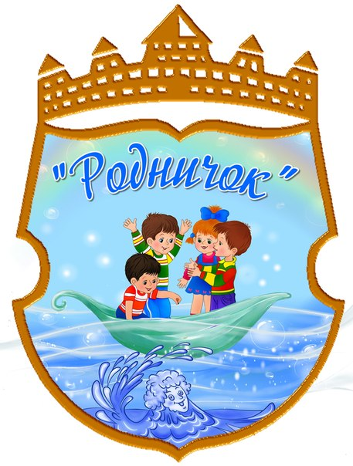

**ГАЗЕТА ДЛЯ ЛЮБОЗНАТЕЛЬНЫХ РОДИТЕЛЕЙ**

***Январь 2020г.***

д. Подгорная

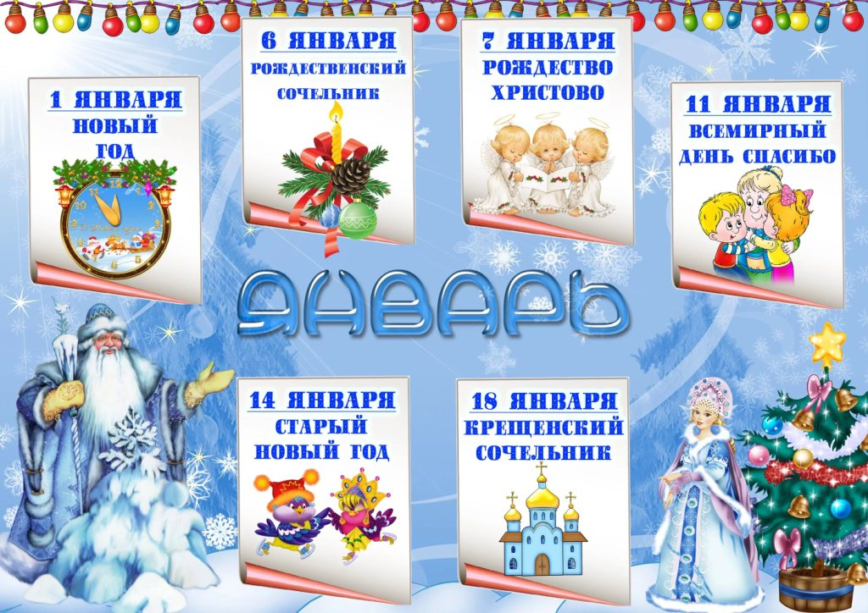

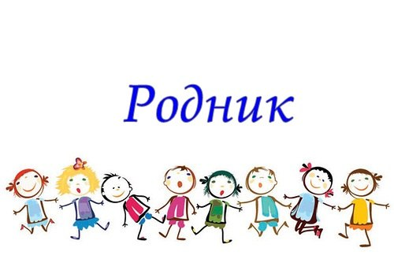



***Сегодня в номере:***

* **Встреча Нового года…**
* **Новый год стучится в дверь**
* **Новый год! Новый год …**

**он нам радость принесет!**

* **Чудесное занятие**
* **Поздравления именинников января**

**«Встреча Нового Года...»**

26 декабря для наших самых маленьких воспитанников детского сада «Родничок» состоялся 1й новогодний утренник. Наши детки с нетерпением ждали этого волшебного чудесного дня и гостей праздника. Мы учили песни, танцы, а ребята постарше выучили стихи. В преддверии праздника и в группе детского сада, и в каждой семье воспитанника, было создано новогоднее настроение, приготовлены праздничные новогодние костюмы, украшены ёлки.

Гостями новогоднего утренника был Дед Мороз, роль которого исполнила Чащина Наталья Юрьевна. Созданный образ был очень приятен детям, поэтому дети без испуга, с большим интересом реагировали на общение и игры с Дедом Морозом, для которого ребята исполнили песню «Дед Мороз». Роль Снегурочки исполнила Богомолова Лариса Геннадьевна, воспитатель младшей разновозрастной группы. Снегурочка поиграли вместе с детьми в музыкальные игры с имитацией движений, а также в игры с символом Нового года, Ёлочкой, её разноцветными огоньками. Также на новогоднем празднике был ещё один герой Зайчик (Зайцева Роза Петровна, воспитатель младшей разновозрастной группы). Ребята научили зайчика не бояться лесных зверей и вместе с ним исполнили музыкальную игру «Лиса и зайцы». В конце праздника всем детям были вручены новогодние подарки и сладкие угощения.

Родители с детьми приняли участие в изготовлении новогодних поделок к выставке «Мастерская Деда Мороза». Семья Ушаковой Натальи из ватных дисков создали небольшую новогоднюю ёлочку. А семья Биктимировой Софии изготовили чудесный новогодний венок, из собранных шишек, мишуры и старых игрушек. Овчинников Илья со своей семьёй используя пенопластовые шары и ленты порадовали всех милым снеговиком. Семья Аплаевой Валерии выполнили изумительную сюжетно тематическую композицию, использую для своей работы всеми любимый пластилин, а также изготовленные объемные аппликации из цветной бумаги. Спасибо всем родителям, которые приняли участие в данной выставке и создали прекрасные работы, которые индивидуальны, оригинальны и креативны. Эти первые шаги в совместном творчестве между родителями и детьми, очень нужны и важны для наших деток, ведь они стоят на пороге открытий в мир чего – то прекрасного и неизведанного.

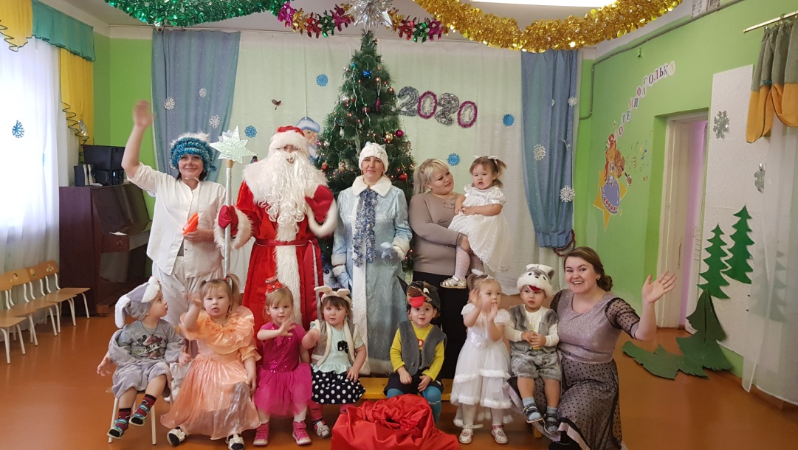В целом за Новогодний период можно сделать вывод о том, что всей нашим взаимодействием между воспитанниками, родителями и детским садом, удалось создать новогоднее настроение и соблюсти семейные традиции.

*Воспитатель 1 младшей группы Бухарова Оксана Николаевна*

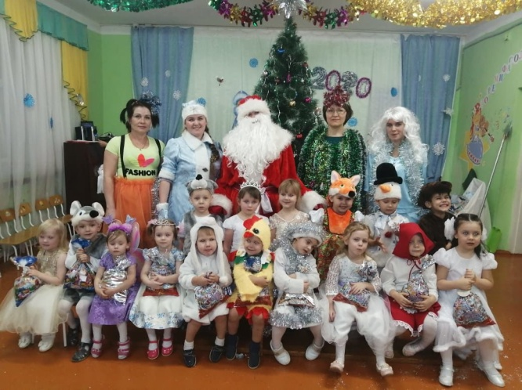***Пусть в окошко постучится***

***В полночь добрый Новый год,***

***Всем мечтам поможет сбыться,***

***Счастье, радость принесёт!***

Особую радость для малышат-дошколят доставляет встреча нового года в детском саду. Ведь в садике можно  проводить настоящие, большие и многочисленные хороводы, получить подарки из рук Дедушки Мороза и Снегурочки. Приятные воспоминания от проведенного таким образом праздника остаются у ребенка на всю жизнь.

26 декабря в младшей разновозрастной группе прошел утренник, посвященный Новому году.

Нарядная красавица елка встречала своих гостей в украшенном зале детского сада. Музыка, красочное оформление, веселые игры, хороводы вокруг елки создавали у детей ощущение праздника, заряжали весельем и радостным предвкушением встречи со сказочными героями, Дедом Морозом и Снегурочкой, Зимой, Нехочухой и Ёлочкой. Коллектив ДОУ, благодаря своему творческому и неординарному подходу создал для ребят и их родителей атмосферу сказки.

Сказочные персонажи порадовали всех играми и веселыми шутками.

Так, например, неожиданная гостья праздника – Нехочуха, захотел испортить всем праздник, и заколдовал нашу елочку. Наша Ёлочка, была очень капризна. К счастью, Снегурочка и Зима, вместе с ребятами догадались в чём дело, и получили от Нехочухи 3 заветных слова «Хочу» и наша Ёлочка снова стала прежней. Такой весёлый утренник у нас получился, что даже вредная Нехочуха решила остаться с нами на празднике. Она обещала исправиться, и больше никогда не вредничать.

С появлением Деда Мороза начался настоящий праздник с песнями и танцами, хороводами вокруг ёлки. После представления дети читали стихи Деду Морозу и Снегурочке, фотографировались с персонажами.

Но и, конечно, какой праздник без угощения? Дедушка Мороз и его внучка Снегурочка подарили детям замечательные подарки.

Праздник доставил радость и удовольствие, как его непосредственным участникам, так и всем, кто пришел посмотреть на выступление детей.

Со своей стороны очередной раз выражаем *огромную* благодарность мамам и папам, бабушкам и дедушкам, которые поддерживают своих малышей присутствием на детских утренниках! Это очень важно для наших деток.

*Воспитатель Власова А.А.*

***«Новый год! Новый год! Он нам радость принесёт!»***

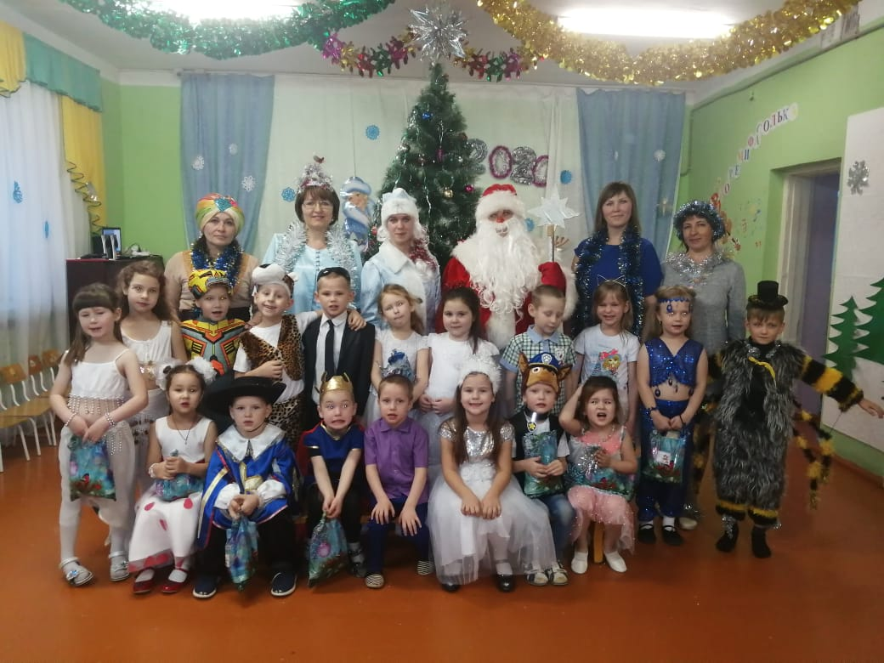

*Дед Мороз придет к нам скоро,*

*Дверь откроется – и вот он,*

*Принесет с собою ворох*

*Поздравлений с Новым годом,*

*Теплых, ярких и душевных*

*Пожеланий самых разных,*

*Станет пусть для всех волшебным*

*Этот новогодний праздник!*

*Матвеева Елена*

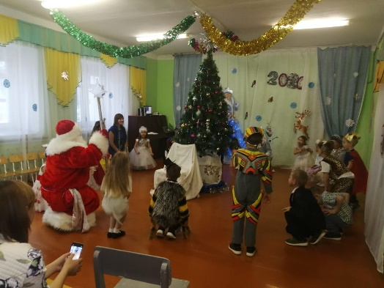Новый год – это время волшебства, доброй сказки и ожидания чуда. Один из самых любимых детьми и взрослыми, долгожданных и радостных праздников.

27 декабря в нашей старшей разновозрастной группе для детей и родителей прошёл Новогодний утренник «Похищение Деда Мороза». В программе были танцы, песни, новогодние игры ребята рассказывали стихотворения, водили хороводы. Разноцветные, сверкающие гирлянды и ярко украшенная ёлочка принесли детям ощущение чуда.

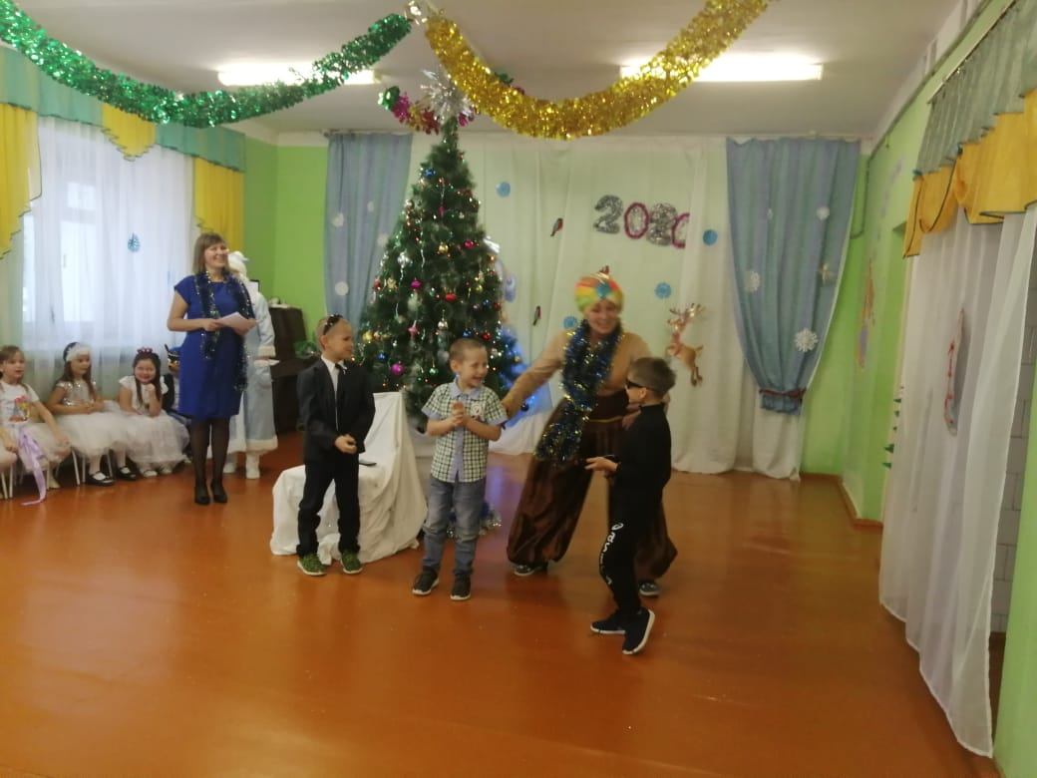С появлением Деда Мороза начался настоящий праздник с песнями и танцами, хороводами вокруг ёлки. К детишкам приходили в гости Зимушка Зима, Снегурочка, Злофея, Султан, Доброфея.

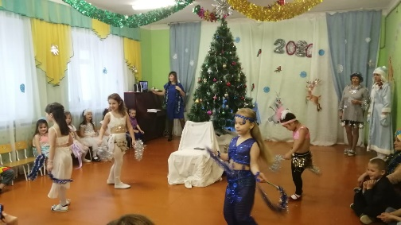С самого начала представления сказочные герои увлекли детей в волшебный мир сказки. Дети смогли окунуться в праздничную атмосферу приключений с Агентами 007, которые отправились на Восток в поисках Деда Мороза и встретились там с Султаном, который подарил танец наших восточных принцесс.

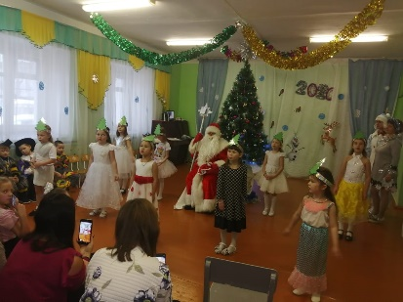Хочется сказать спасибо за труд, за идеи, за подготовку и выразить огромную благодарность Земцовой Людмиле Игоревне за исполнение роли Деда Мороза, Богомоловой Ларисе Геннадьевне за исполнение роли Зимушки, нашей Снегурочке Власовой Анне Алексеевне, Доброфее Маленковой Галине Михайловне, Злофее и Султану Зайцевой Розе Петровне.

С Новым годом!!!

*Воспитатель старшей разновозрастной группы Чащина Н.Ю.*

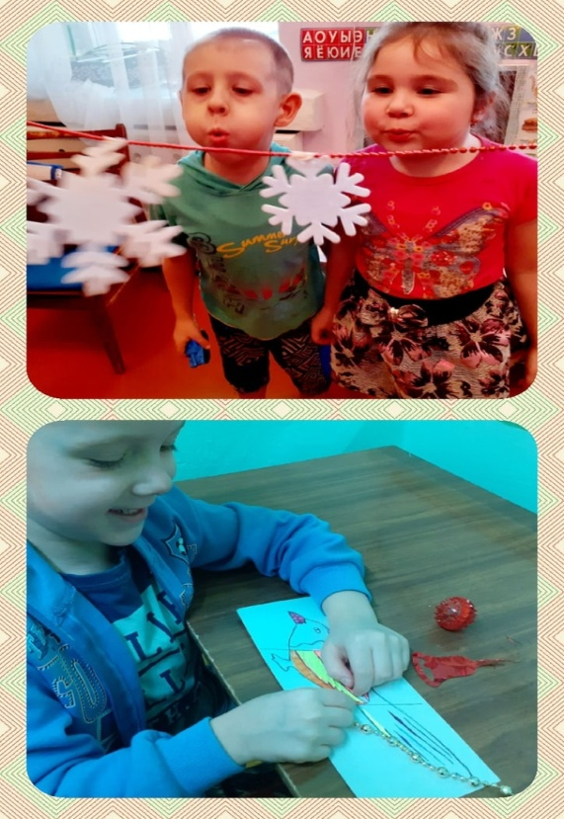

**Чудесное занятие**

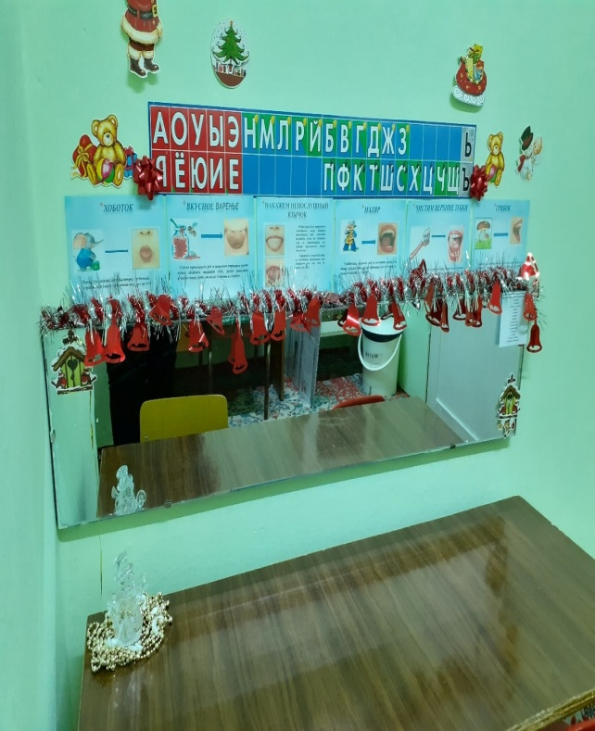В предшествии новогодних праздников дети Александровского, Подгорновского и Чувашковского детского сада, ждут чуда по всюду, в том числе и на логопедических занятиях, я максимально старалась задействовать и внедрить новогоднюю тематику в ход коррекционно-образовательной деятельности, создать положительный эмоциональный фон, передать ощущение чуда в ожидании праздника. Мы активизировали и расширяли словарь по теме «Новый год», закрепляли умения называть слова-признаки. К стандартным целям логопедического занятия добавили творческий подход и умения, например, рисовали пальчиками узоры и закрепляли автоматизируемые звуки, считая узоры. Артикуляционную гимнастику выполняли в сказочной форме. Отгадывали загадки, сдували снежинки, собирали новогодние бусы, наряжали елочку игрушками и еще много интересных приемов использовали в ходе наших декабрьских чудо-занятий.

*Учитель-логопед Николаева Е.В.*

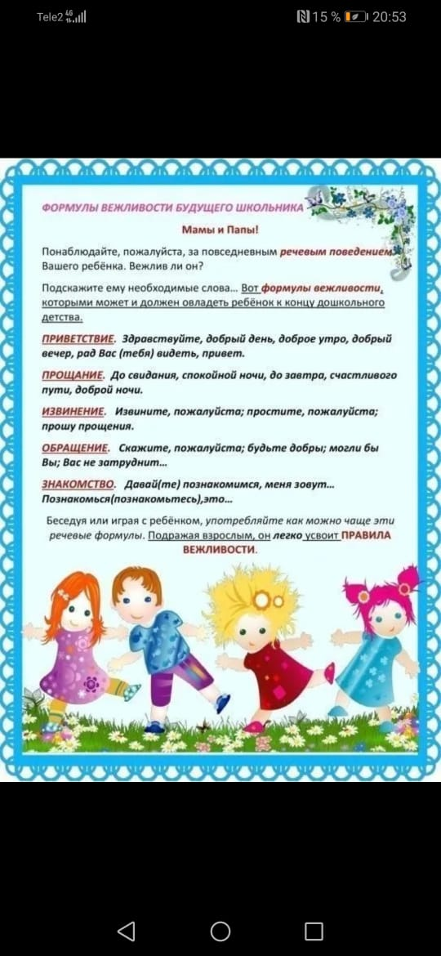



**ПОЗДРАВЛЯЕМ**

**С ДНЕМ РОЖДЕНИЯ!**

**Наших воспитанников**

**именинников января – Ионова Владимира,**

**Алешина Глеба, Ахматову Анну,**

**Мингалеву Анну, Агзамова Вадима,**

**Шерстобитова Олега, Аплаеву Валерию**

**а так же нашего младшего воспитателя**

**Зайцеву Розу Петровну**

**с юбилейным днем рождения!!!**

**Желаем крепкого здоровья, счастья,**

**верных друзей и исполнения**

**всех заветных желаний!**

**Газета филиала МБДОУ «Приданниковский детский сад № 5» - «Подгорновский детский сад»**

**Редактор-оформитель:** Антропова Е.В. заведующий филиала

**Авторы текстов:**  Чащина Н.Ю. воспитатель ст. разновозрастной группы

Николаева Е.В. учитель-логопед

Бухарова О.Н. воспитатель 1 мл. группы

Власова А.А. подменный воспитатель